

|  |
| --- |
| Escritura de código para implementar una aplicación web |
|  |
| 25 octubre  IES TRAFALGAR  Creado por: ANTONIO MIGUEL ALBA GARCIA |

Escritura de código para implementar una aplicación web

Ejecutamos el siguiente comando para crear una nueva aplicación ASP.NET Core Model-View Cotroller (MVC) denominada "BestBikeApp":



Ejecutamos los comandos siguientes para compilar y ejecutar la aplicación web en segundo plano:

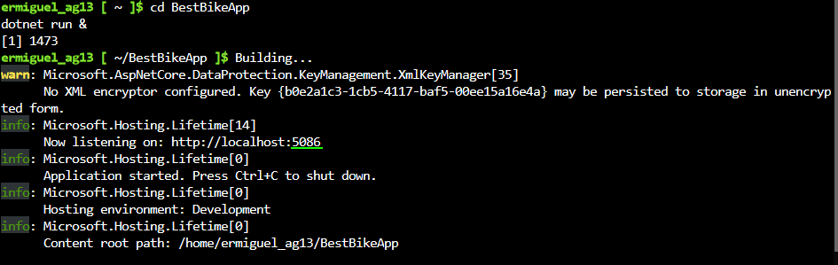

Ejecutamos el siguiente comando para ir a la aplicación web, reemplazando <port> por el puerto que anotamos en el último paso.

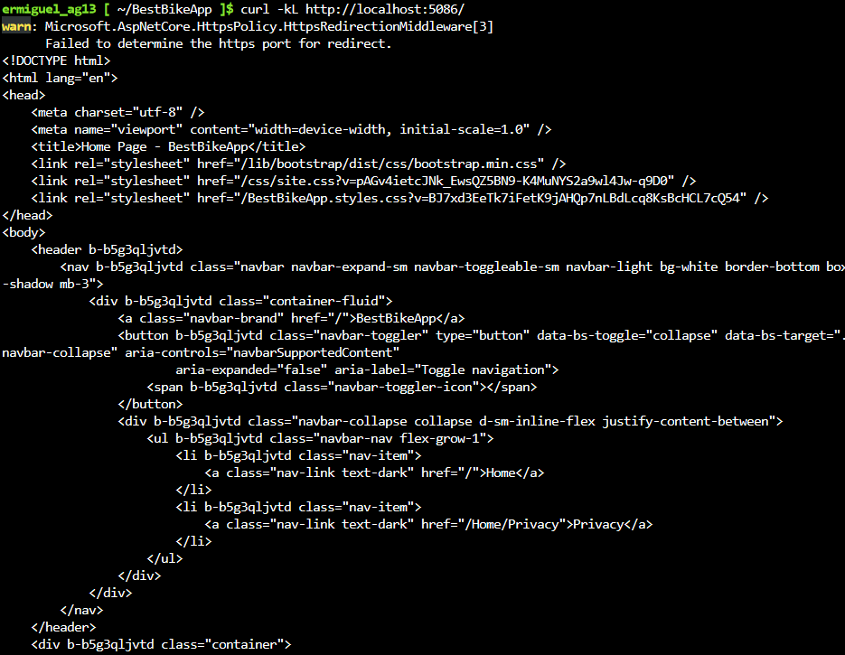

Mediante el valor de <process-number> que anotó anteriormente, detenemos dotnet:

